MANUAL BOOK

KANDROS (KENDARAAN OPERASIONAL)

ANDROID APPLICATION

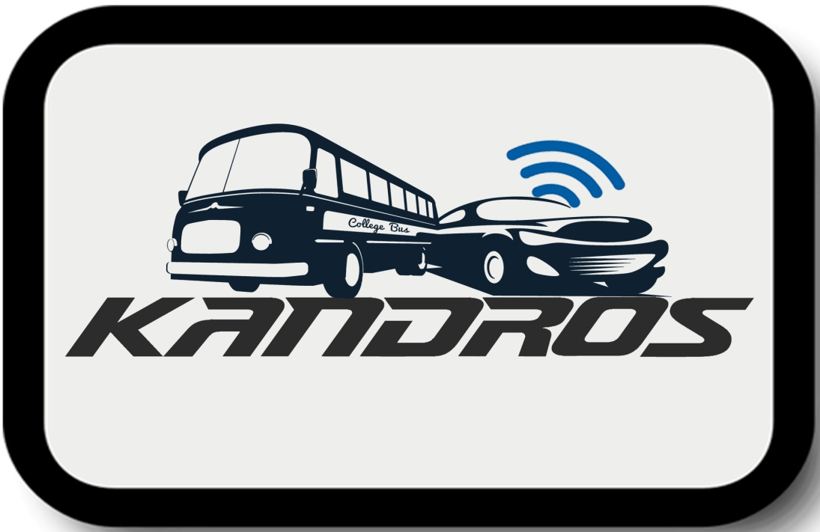

Disusun oleh:

|  |
| --- |
| Muhammad Ainul Mutaqin Nurya Negara |

Konten

Menu pemakai/pengguna (mahasiswa atau dosen)

1. Form login
2. Halaman beranda
3. Input booking
4. Lihat status booking
5. Klasifikasi User

Menu pemakai/pengguna

1. Form Login

Sebelum melakukan booking kendaraan, dosen dan mahasiswa harus login terlebih dahulu dengan memasukkan Username dan Password sesuai dengan akun SSO yang dimiliki, kemudian klik LOGIN.

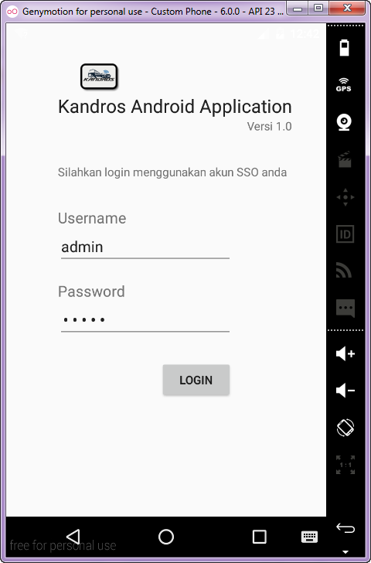

1. Halaman Beranda

Setelah melakukan LOGIN, akan muncul halaman beranda seperti pada gambar di bawah ini. Di dalam halaman beranda terdapat 2 menu yaitu :

1. Menu Booking

Digunakan untuk proses booking kendaraan operasional kampus.

1. Menu Tampilkan Status

Digunakan untuk menampilkan status booking yang sudah diproses.

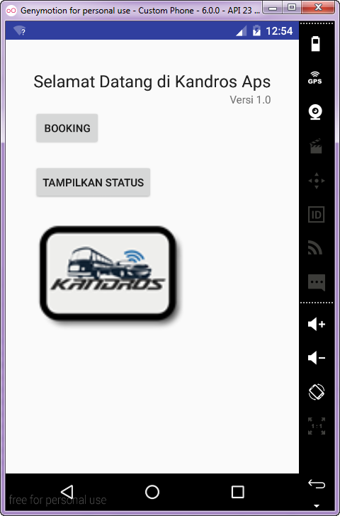

1. Input Booking

Jika pada halaman beranda anda memilih menu booking, maka akan tampil input booking dan anda dipersilahkan untuk menginput keperluan sesuai langkah-langkah sebagai berikut :

1. No booking akan tersedia otomatis berdasarkan database
2. Input keperluan booking kendaraan
3. Klik pilih tanggal, kemudian akan muncul tanggal sesuai dengan kalender yang tersedia, pilih tanggal pemakaian kemudian klik ok
4. Input lokasi tujuan
5. Input jumlah penumpang
6. Pilih salah jenis kendaraan yang akan di booking
7. Klik simpan dan akan muncul pemberitahuan “data berhasil disimpan”, data akan otomatis tersimpan di dalam database

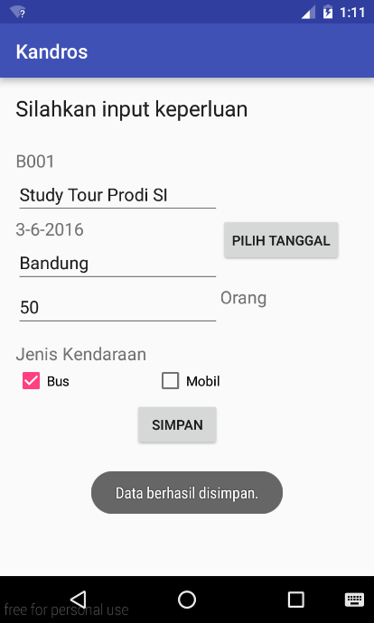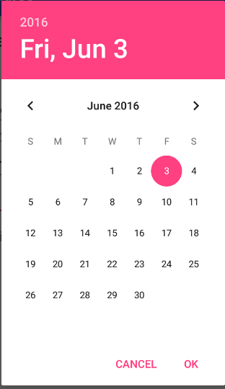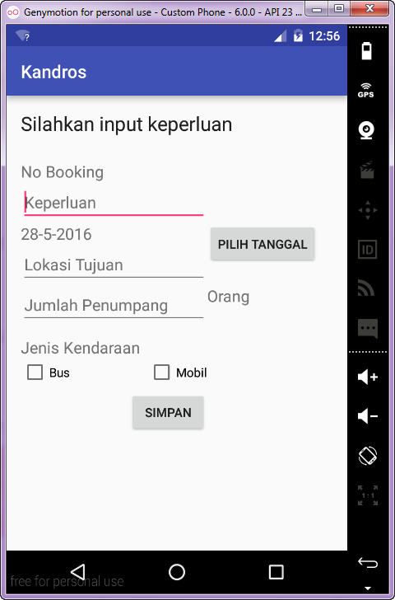

1. Klasifikasi User

Lihat status booking terbagi menjadi dua kategori yaitu untuk user biasa dalam hal ini mahasiswa dan dosen dengan user admin dalam hal ini koordinator BMGS. Berikut penjelasannya

* 1. User Biasa

Akan tampil halaman beranda sebagai berikut:



Pada halaman beranda untuk user biasa dalam hal ini terbagi menjadi mahasiswa dan dosen terdapat dua menu yaitu Booking dan Tampilkan.

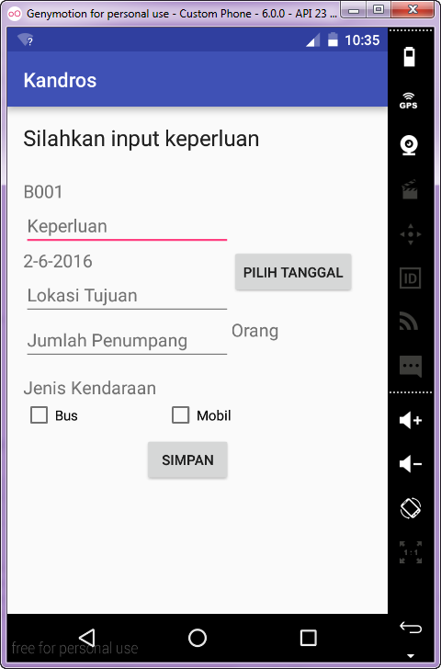

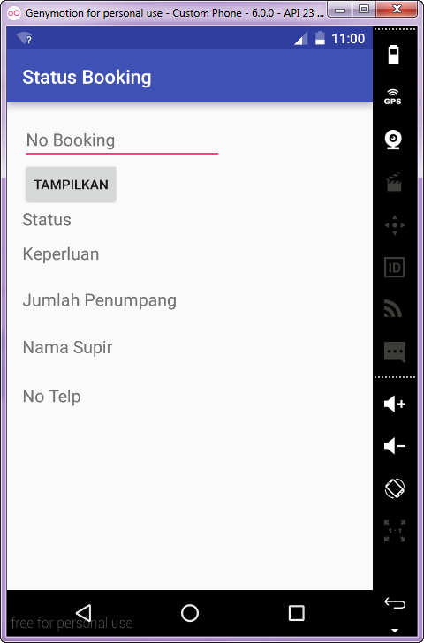

* 1. User Admin

Akan tampil halaman beranda sebagai berikut:

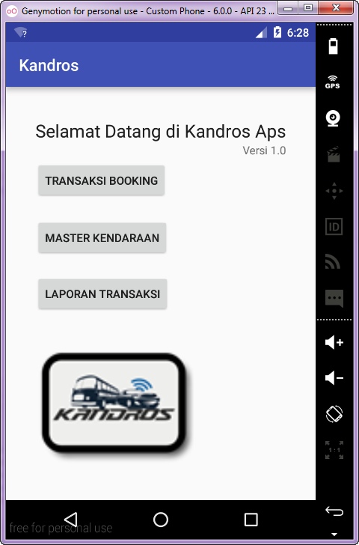

Pada halaman beranda untuk user admin terbagi menjadi tiga menu yang terdiri dari:

* + 1. Transaksi Booking

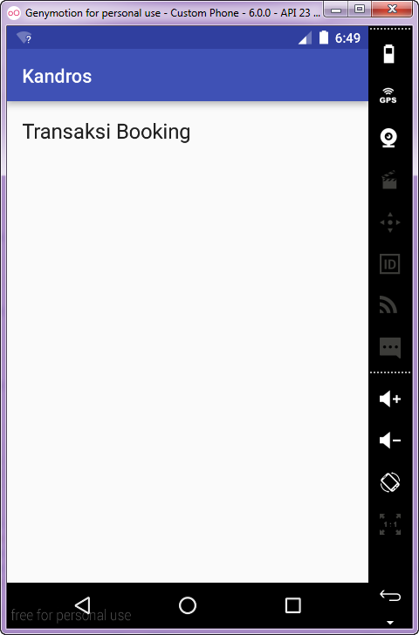

* + 1. Master Kendaraan

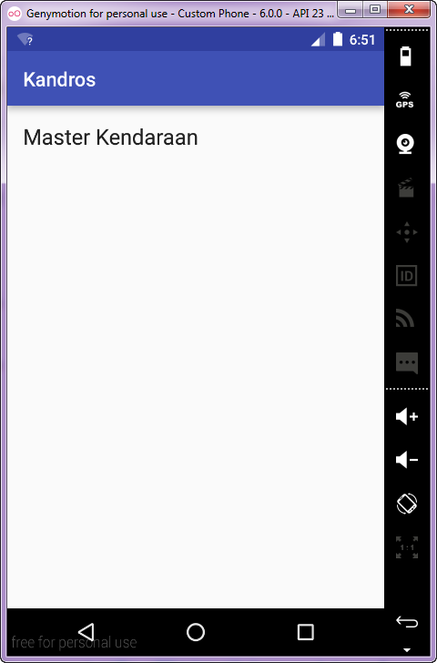

* + 1. Laporan Transaksi

